КОНТРОЛЬНЫЙ ТЕСТ ДЛЯ 6 КЛАССОВ
НА ТЕМУ: ” Православное искусство в Санкт-Петербурге”

- Какой собор стал символом православия на Востоке:

А. Введенский собор
Б. Софийский собор
В. Казанский собор
Г. Исаакиевский собор

- Дайте определение слову “ икона” –

- Фреска – это

А. изделие из полихромного стиля
Б. роспись по сырой штукатурке
В. Роспись на липовой доске

- Какой храм первым был построен на территории Ленинградской области:
А. Храм Рождества Богородицы
Б. Храм Василия Блаженного
В. Георгиевский храм

5. Укажи детали:

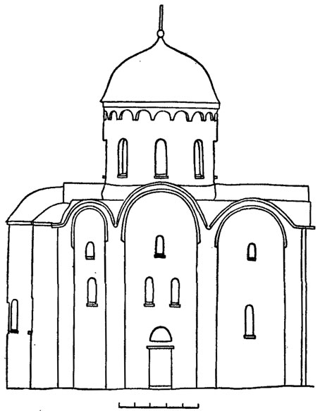
- Дай характеристику Тихвинскому Успенскому монастырю:

КОНТРОЛЬНЫЙ ТЕСТ ДЛЯ 6 КЛАССОВ
НА ТЕМУ: ” Православное искусство в Санкт-Петербурге”
II вариант

- Дайте определение слову “ мозайка” -

- Назовите, какой храм был построен первым на территории Лен. Области:

А. Софийский собор
Б. Георгиевский храм
В. Храм Рождества Богородицы
Г. Тихвинский храм

- Икона – это

А. живописное произведение, созданное по православным канонам на липовой доске
Б. живописное произведение, созданное на сырой штукатурке
В. Живописное произведение, созданное на основе полихромного стиля

- Богоматерь Одигитрия стала символом какого православного храма:

5. Укажи детали:

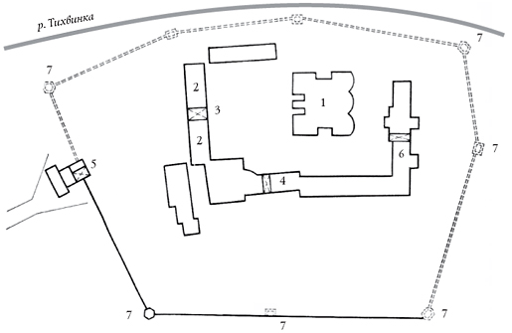

6. Дайте характеристику Георгиевского храма в Старой Ладоге:

